JC-J-14酒醇检测箱

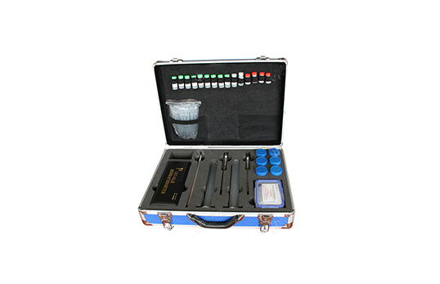
序号 | 产品名称 | 规格型号 | 数量 | 单位
1 | 铝合金密码箱 | 40*30*12 | 1 | 个
2 | 酒醇速测仪 | 1.测量范围：0-80% V0L  2.最小刻度1%V0L  3.准确率±1% 无ATC | 1 | 台
3 | 仪器校准螺丝刀 | 平口 L=50mm手柄￠5mm | 1 | 支
4 | 说明书 |  | 1 | 本
5 | 擦镜纸 | 10*15cm*100张 | 1 | 本
6 | 酒精度计 | 测量范围：0°- 50° | 1 | 支
7 | 酒精度计 | 测量范围：50°- 100° | 1 | 支
8 | 量筒 | 100ml | 2 | 个
9 | 一次性吸管 | 3ml | 20 | 支
10 | 温度计 | 测温范围：0℃～100℃ | 1 | 支
11 | 密封采样罐 | 60ml | 6 | 个
12 | 油性记号笔 | 油性 双头(粗、细） | 1 | 支
13 | 甲醇检测试剂盒 | 50次/套 | 1 | 盒
14 | 乙醇对照液 | 28-62度（常用） 5ml/瓶 | 15 | 瓶

聚创环保为您提供全面的技术支持和完善的售后服务！详情咨询：0532-67705302

